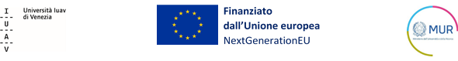

Allegato n. 4 (parte integrante del bando per le valutazioni comparative, per titoli e colloquio, per l’ammissione al corso di dottorato di ricerca Culture del progetto della Scuola di dottorato Iuav a.a. 2022/23. Borse di dottorato a valere sui fondi di cui al DM del 9 aprile 2022 n. 351)

FAC-SIMILE TEMA DI RICERCA
La lunghezza del testo deve essere compresa tra i 10.000 e 15.000 caratteri (spazi inclusi).
Il tema proposto non è vincolante in caso di ammissione al corso.

Nome: ____________________________________ Cognome: ____________________________________

Ambito di ricerca di interesse: _______________________________________________________________

Abstract: _______________________________________________________________________________

Introduzione e individuazione del tema: _______________________________________________________

Stato dell'arte relativo al tema proposto: _______________________________________________________

Questioni centrali trattate: __________________________________________________________________

Conclusioni: _____________________________________________________________________________

Riferimenti bibliografici: _____________________________________________________________________

Data ___________________________ Firma ___________________________________________

